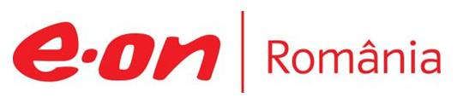

12 decembrie 2017

RAPORT ZILNIC

În scopul unei mai bune colaborări, vă rugăm să ne semnalaţi eventualele neplăceri şi să ne oferiţi sugestii pe care le consideraţi necesare creşterii calităţii serviciului de monitorizare.

Informaţii burtiere
În cadrul emisiunii “Se întâmplă acum” de pe postul B1TV, de la ora 18:00, următoarele informaţii au fost vizibile pe burtieră:
- Cernavodă: Reactorul 2, resincronizat la sistemul naţional.*
În cadrul emisiunii “Talk news” de pe postul RealitateaTV, de la ora 20:00, următoarele informaţii au fost vizibile pe burtieră:
- OPCOM: Preţul energiei pentru consumatorii alimentaţi în regim de serviciu universal va creşte.* În perioada de vârf, între orele 18:00 şi 22:00, electricitatea va fi mai scumpă cu 13% de la 1 ianuarie.* De la 1 ianuarie, piaţa de energie va fi complet liberalizată, inclusiv pentru populaţie.*
- Italia a declarat stare de urgenţă în urma întreruperii furnizării cu gaz după explozia din Austria.* O persoană a murit şi 18 au fost rănite în urma exploziei produse la un terminal de gaz din Austria.* Din primele informaţii, explozia a fost cauzată de o defecţiune tehnică.* Instalaţia este principalul centru de distribuţie pentru gazul importat din Rusia şi Norvegia.* În urma exploziei, preţurile gazelor naturale pe bursă au crescut chiar şi cu 40%.
În cadrul emisiunii “Sinteza zilei” de pe postul Antena3, de la ora 21:00, următoarele informaţii au fost vizibile pe burtieră:
- Explozie la un terminal de gaze naturale în apropiere de Viena: cel puţin un mort şi 18 răniţi.* Explozia de la Baumgarten provoacă creşterea preţurilor gazelor naturale în Europa.* Italia declară starea de urgenţă în domeniul aprovizionării cu gaze naturale după explozia din Austria: scăderea importurilor, compensată din stocuri interne.*

1.Ştiri şi emisiuni din domeniul gazelor

Calificativ:  NEUTRU | Punctul de întâlnire | Antena3–19:00
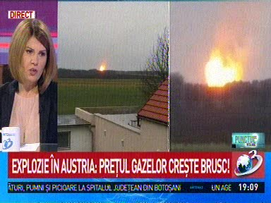 | În cadrul emisiunii „Punctul de întâlnire” de pe postul Antena3, avându-i ca invitaţi pe Elena Cristian, redactor şef Jurnalul, Nicu Bănicioiu, deputat PSD, Dan Vâlceanu, deputat PNL, s-au discutat următoarele subiecte:  - Moderatorul emisiunii vorbeşte despre accidentul de la depozitul de gaze din Austria, ale cărui cauze nu au fost stabilite şi spune că va avea cu siguranţă efecte şi asupra României. Accidentul a avut loc la Baumgarten care este nodul energetic european pentru importul de gaze din Rusia. Moderatorul mai spune că această explozie neaşteptată a făcut ca piaţa energiei şi piaţa gazelor să o ia razna în ultimele ore.  - Moderatorul emisiunii susţine că lipsa gazului în vestul Europei va pune presiune pe rezervele din est, iar Rusia va exporta gaz însă dacă hub-ul de la Baumgarten nu este reparat vor trebui găsite alte soluţii.  - Elena Cristian susţine că noi oricum avem un scandal intern legat de preţul gazelor, de rezervele făcute şi de ceea ce urmează în această iarnă. Aceasta spune că în condiţii normale România nu depinde foarte mult de importurile din Rusia, în medie se importă 30%, însă în condiţii de iarnă importăm şi 40 spre 50%. Aceasta este de părere că accidentul din Austria ne va afecta deoarece suntem în plină iarnă şi avem nevoie de rezerve mai mari de gaze, iar problemele în plan intern nu sunt rezolvate.  - Moderatorul emisiunii spune că acest accident va afecta şi alte pieţe: piaţa de energie electrică, preţul cărbunelui, etc.  - În cadrul emisiunii este difuzat un material în care se spune că preţul energiei pentru vârf de consum pentru consumatorii care sunt alimentaţi în regim de serviciu universal va creşte de la 1 ian cu 13%.

Calificativ:  NEUTRU | Gazoduct în flăcări | Digi24-18:23  1min 59s  Digi24-19:18  1min 36s  EuropaFM-13:01  0min 13s  EuropaFM-18:02  0min 12s  NaţionalTV-18:42  0min 54s  ProTV-19:12  0min 33s  TVR1-20:35  0min 45s  TVR2-19:07  1min 39s  B1TV-22:44  1min 21s
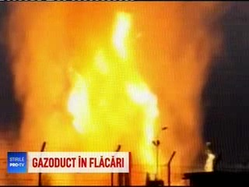 | Toată Europa s-ar putea confrunta cu preţuri mai mari la gaze în următoarea perioadă din cauza unei explozii la unul dintre cele mai importante terminale de gaze naturale din Europa. Este vorba despre un terminal din Austria la care OMV este acţionar majoritar. Staţia a fost oprită, iar tranzitul gazelor către sudul şi sud-estul Austriei este suspendat în totalitate. În Italia a fost declarată stare de urgenţă, iar operatorii de transport trebuie să găsească surse alternative. Gazprom va încerca să meargă pe rute alternative, însă va fi dificil deoarece pe la Baumgarten trec 10% dintre livrările ruseşti de gaze către Europa  România nu ar avea de ce să se teamă de întreruperea livrărilor de gaze..  VIDEO Digi24  VIDEO Digi24  AUDIO EuropaFM  AUDIO EuropaFM  VIDEO NaţionalTV  VIDEO ProTV  VIDEO TVR1  VIDEO TVR2  VIDEO B1TV

2.Ştiri şi emisiuni din domeniul energiei

Calificativ:  NEUTRU | Scurtcircuit în facturi. +6% pentru electricitate | Digi24-18:20  2min 26s  Digi24-19:09  2min 26s  EuropaFM-18:02  0min 40s  RealitateaTV-18:13  0min 35s  RadioRomânia-13:01  0min 39s  B1TV-22:11  2min 02s  Digi24-22:08  2min 26s
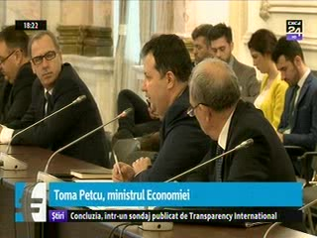 | Facturile la electricitate vor creşte de la 1 ianuarie 2018, energia destinată populaţiei având preţuri cu până la 13% mai mari, aşadar factura finală ar putea creşte cu circa 6%. Pentru consumatori soluţia este să caute cele mai bune oferte ale furnizorilor deoarece piaţa este liberă şi poate fi aleasă oferta cea mai avantajoasă, soluţie recomandată şi de ministrul Energiei.  VIDEO Digi24  VIDEO Digi24  AUDIO EuropaFM  VIDEO RealitateaTV  AUDIO RadioRomânia  VIDEO B1TV  VIDEO Digi24

Calificativ:  NEUTRU |  | RadioRomânia-13:04  1min 12s
Planul de restructurare de la Complexul Energetic Hunedoara a dus la concedierea a circa 500 de mineri, care intră în şomaj din această săptămână. Salariile compensatorii se vor plăti până la sfârşitul lunii decembrie-ianuarie, potrivit contractului colectiv de muncă. Deşi face disponibilizări masive, Complexul Energetic Hunedoara are în program angajări anul viitor pentru a completa lipsa de personal în extracţia cărbunelui.

AUDIO RadioRomânia

Calificativ:  NEUTRU | Românii aprind becul mai rar | Digi24-22:14  0min 34s
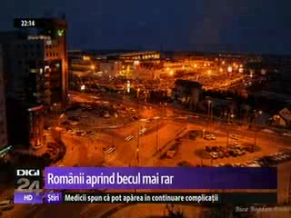 | Consumul de energie el populaţie scade, potrivit datelor INS. Acesta s-a redus cu 4% în primele 10 luni, comparativ cu aceeaşi perioadă a anului trecut. În schimb, consumul final a rămas aproape la nivelul de anul trecut, în condiţiile în care a fost cerere mai mare de energie din partea companiilor. În plus, producţia de energie a înregistrat un minus de circa 3%.  VIDEO Digi24

Calificativ:  NEUTRU | Mărturii din infern | B1TV-22:30  2min 12s
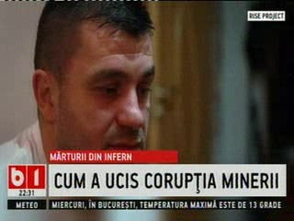 | Jurnaliştii de la Rise Project au arătat cum Complexul Energetic Hunedoara a spălat bani când a înlocuit stâlpii de susţinere ai minei Lupeni, unde a avut loc un accident soldat cu victime. Numai anul trecut complexul a plătit unei firme private jumătate de milion de euro pentru stâlpii noi de susţinere plus alte echipamente de protecţie. Jurnaliştii au mai descoperit că în momentul în care un stâlp a fost testat, pur şi simplu s-a dezasamblat.  VIDEO B1TV

